Interrogazione Anagrafe locale (archivio locale)
Autorizzazione richiesta: DAN\1 (anagrafe semplificata) o DAN\2 (anagrafe completa)
Permette la ricerca e consultazione dei cittadini iscritti all'APR o AIRE, all'anagrafe dei temporanei oppure dei soggetti non residenti i cui dati sono disponibili perchè sono state emesse carte d'identità o atti di Stato Civile a loro nome.

Criteri di ricerca parziale
Quando viene visualizzata la paginazione di vari elementi di una tabella, è generalmente possibile effettuare la loro selezione parziale in base al codice e/o alla descrizione. Il risultato della selezione segue, in generale, le seguenti regole:
- Se la ricerca è per codice, vengono visualizzati gli elementi con codice maggiore o uguale a quello specificato. Attenzione: se si indica un codice e questo non è presente in tabella, esso non sarà ovviamente visualizzato, ma l'elenco inizierà dal codice immediatamente superiore.
- Se la ricerca è per descrizione, viene seguito il criterio mostrato nei seguenti esempi con una lista di nominativi:
Contenuto campo selezione | Risultato in lista | Criterio
ro | Ronconi, Rosi, Rossi, Rossini | Quelli che iniziano per 'ro'
ro% | Ronconi, Rosi, Rossi, Rossini | Quelli che iniziano per 'ro'
rossi | Rossi, Rossini | Quelli che iniziano per 'rossi'
rossi% | Rossi, Rossini | Quelli che iniziano per 'rossi'
%ro% | De Rosa, De Rossi, Ronconi, Rosi, Rossi, Rossini | Quelli che contengono 'ro'
%rossi% | De Rossi, Rossi, Rossini | Quelli che contengono 'rossi'
%rossi | De Rossi, Rossi | Quelli che finiscono con 'rossi'
VUOTO | TUTTI

Criteri di ricerca
E' possibile ricercare per varie combinazioni i soggetti. La ricerca più comune è senz'altro quella per nome, ma sono anche possibili ricerche combinate, come ad esempio:
Per data di nascita (volendo è anche possibile indicare solo mese e anno, oppure solo giorno e mese…)
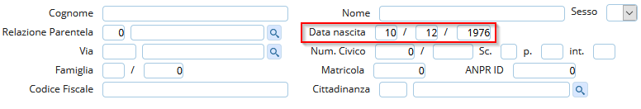
Per nome e anno di nascita (volendo è anche possibile indicare solo mese e anno, oppure solo giorno e mese…)
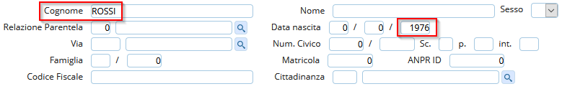
Per indirizzo (a partire da un certo numero civico della via)
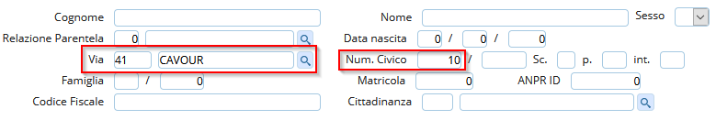
Per nome e indirizzo
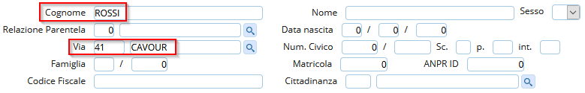
RICERCA PER FAMIGLIA ANPR/ID FAMIGLIA ANPR
è possibile ricercare una famiglia con corrispondenza ANPR sull'anagrafe locale utilizzando l'ID ANPR della famiglia, impostare il campo sottolineato in giallo:
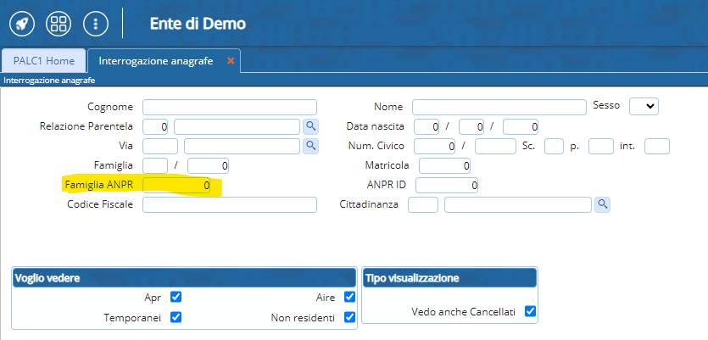

Criteri di esclusione/inclusione
Attenzione anche a scegliere correttamente la ricerca, utilizzando il significato dei vari flag anagrafe.
I Flag (tipo famiglia, motivo iscrizione e motivo cancellazione), individuano il tipo di posizione anagrafica del soggetto, e lo stato della persona.
Motivo iscrizione | Motivo Cancellazione
N - Nascita (Apr-Aire) | E - emigrato (Apr)
I - Immigrazione (Apr) | I - irreperibile (Apr-Aire)
U - d'ufficio (Apr-Aire-temporanei) | M - morto (Apr-Aire)
C - Cittadinanza (Aire) | C - cittadinanza (Aire)
R - Ricomparsa (Apr-Aire) | R - rimpatrio (Aire) (nel comune o in altro comune)
E - Espatrio (Aire) | T - trasferito (Aire)
T - Trasferito (Aire) | D - domanda (temporanei)
D - Domanda (temporanei) | U - d'ufficio (temporanei)
Tipo famiglia
Individua il tipo di posizione anagrafica della persona.
Il codice significa:
Iscritti APR (Anagrafe Popolazione Residente):
- Tipo Famiglia = AN Famiglie “normali” (non Convivenze)
- Tipo Famiglia = CV Convivenze
Pratica APR (viene utilizzato un codice diverso, provvisorio, per assegnare il vero numero di famiglia solo alla conferma) di creazione famiglia in corso (al termine si trasformeranno in AN o CV):
- Tipo Famiglia = PA Famiglie “normali” (non Convivenze)
- Tipo Famiglia = PV Convivenze
Iscritti AIRE (Anagrafe Italiani Residenti Estero):
- Tipo Famiglia = FE il numero di famiglia in questo caso, corrisponde a quello indicato sul modello AIRE/01
Pratica AIRE (Anagrafe Italiani Residenti Estero):
- Tipo Famiglia = PI nuova famiglia Aire, numero provvisorio.
Iscritti nell'anagrafe dei Temporanei:
- Tipo Famiglia = TE
Non residenti. Presenti perchè sono stati emesse carte d'identità o atti di stato civile a loro nome:
- Tipo Famiglia = vuoto

Ricerca Anagrafe - Paginazione
Una volta eseguita la ricerca si avrà l'elenco con il risultato della consultazione.
Cliccando sul simbolo “+“ si aprirà la finestra con l'elenco dei componenti della famiglia.
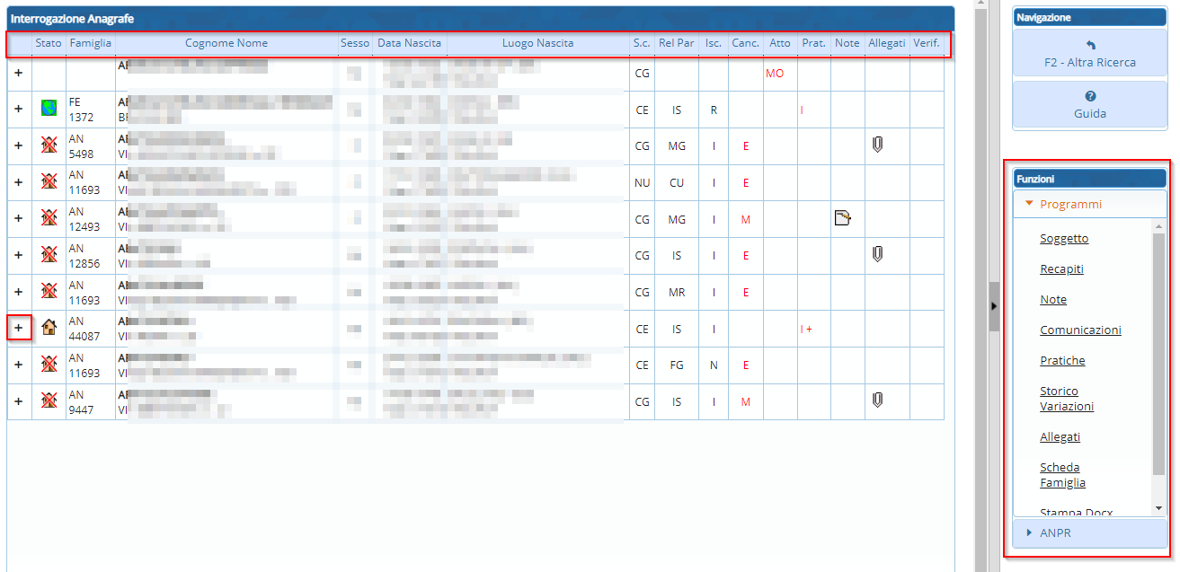
Significato delle colonne nella paginazione:
- Famiglia→ vedi Tipo famiglia
- Isc. → vedi Motivo iscrizione
- Canc. → vedi Motivo cancellazione
- Atto → Evidenzia se sono stati redatti degli Atti di Stato Civile, successivamente alla cancellazione anagrafica o come non residente.
- Prat. → Evidenzia se sono aperte delle pratiche relative al soggetto.
- Note → Evidenzia se sono state inserite delle note relative al soggetto.
- Allegati → Evidenzia se sono stati caricati documenti relativi a tale cittadino.
- Verif. → Famiglia Ospitata coabitante con altra nella stessa abitazione

Funzioni
Dopo aver selezionato il cittadino è possibile selezionare alcune funzioni presenti nell'elenco sulla destra della videata:
Funzioni locali
- Soggetto→ Permette di consultare il Dettaglio scheda soggetto.
- Recapiti→ Permette l'aggiunta di un recapito telefonico o di un indirizzo email.
- Note→ Permette l'inserimento di una o più note su un soggetto.
- Comunicazioni→ Permette la stampa di comunicazioni angrafiche per il soggetto scelto.
- Pratiche→ Permette di consultare lo storico delle pratiche legate al soggetto.
- Storico Variazioni→ Permette di consultare lo storico variazioni.
- Allegati→ in evoluzione
- Scheda Famiglia→ Permette la consultazione dello storico delle scheda di famiglia.
Funzioni ANPR
- Allinea posiz. Cittad.→ Permette di allineare alcuni dati tra banca dati locale e ANPR. visualizzazioni.

